

6900 Крумовград пл. „България” №5
централа: +359 3641/ 20-10, 20-11; факс: 70-24; e-mail: minkrum@krumovgrad.bg

УВЕДОМЛЕНИЕ
ЗА НАМЕРЕНИЕТО НА ОБЩИНА КРУМОВГРАД
ДА ИМЕНУВА УЛИЦИ В ГР. КРУМОВГРАД
На основание чл. 66 от Административно-процесуалния кодекс, уведомявам всички заинтересовани страни, че Община Крумовград открива производство по издаване на общ административен акт. Община Крумовград има намерение да предложи Общински съвет - Крумовград да вземе решение по чл. 21, т. 18 от ЗМСМА, с което да се именуват улици в регулираните граници на гр. Крумовград.
По кадастрална карта на гр. Крумовград има реализирани или в етап на реализация 11 улици, които са без имена и са със следния обхват:

1. Улицата с осови точки от о.т. 527 до о.т. 424, между квартал 110 и квартал 111 по ПУП/ЗРП/ на гр. Крумовград /до Теклас България ЕАД/ да бъде именувана „…………………………….………“.

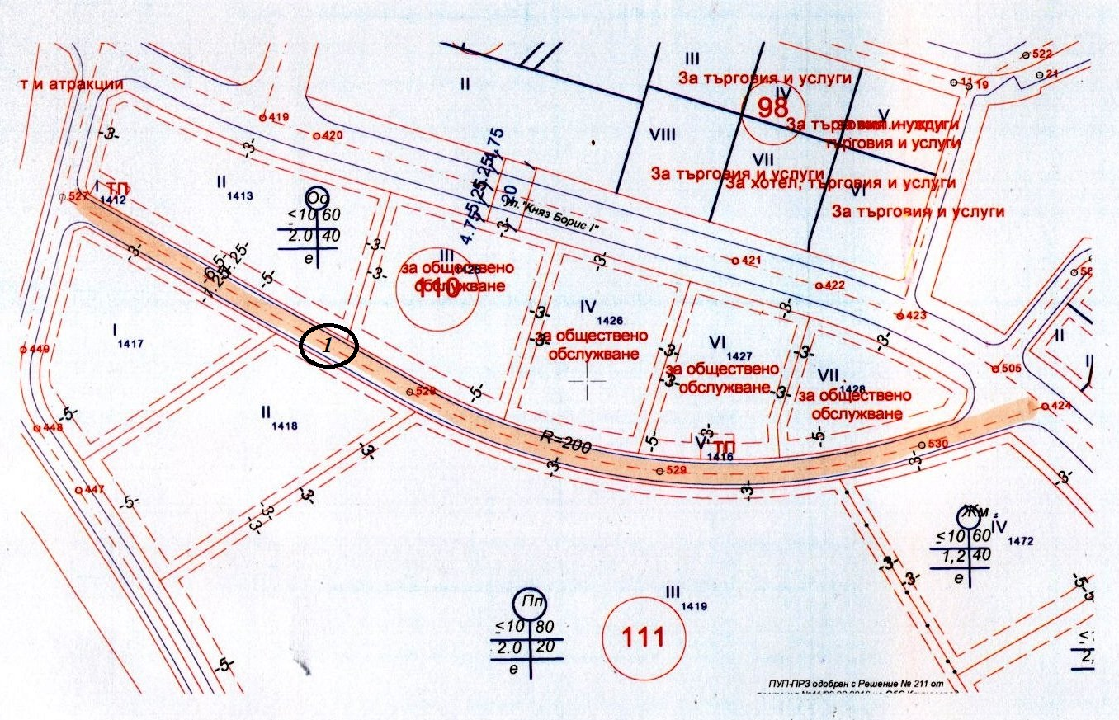

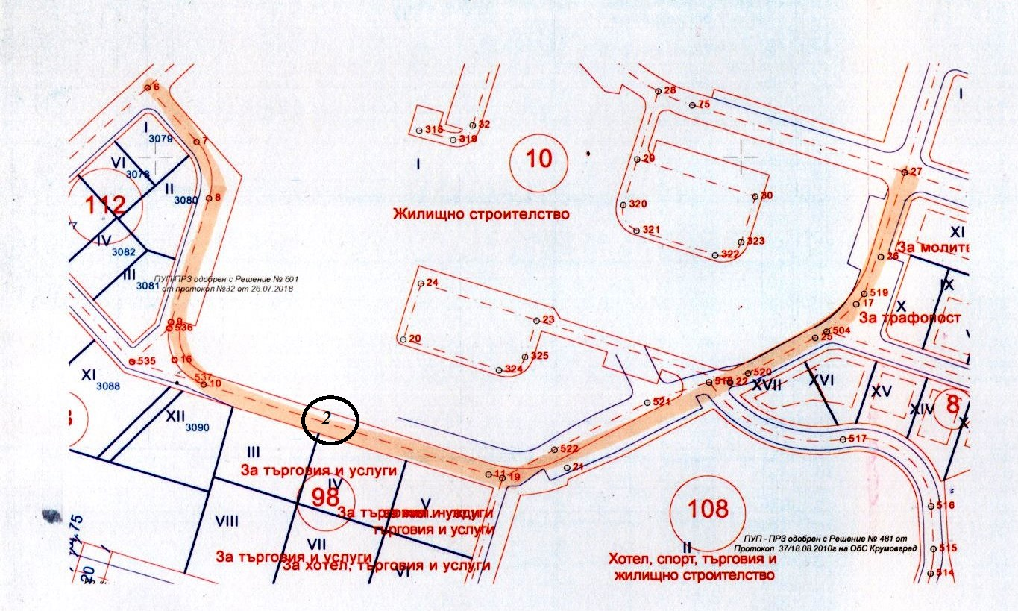
2. Улицата с осови точки от о.т. 6 до о.т. 27, между квартал 10, и квартали 112, 98, 108, 8 и 107 по ПУП/ЗРП/ на гр. Крумовград /в кв. Запад/ да бъде именувана „…………………………….………“.

3. Улицата с осови точки от о.т. 419 до о.т. 6, между квартал 98 и квартал 112 по ПУП/ЗРП/ на гр. Крумовград /в кв. Запад/ да бъде именувана „…………………….………“.

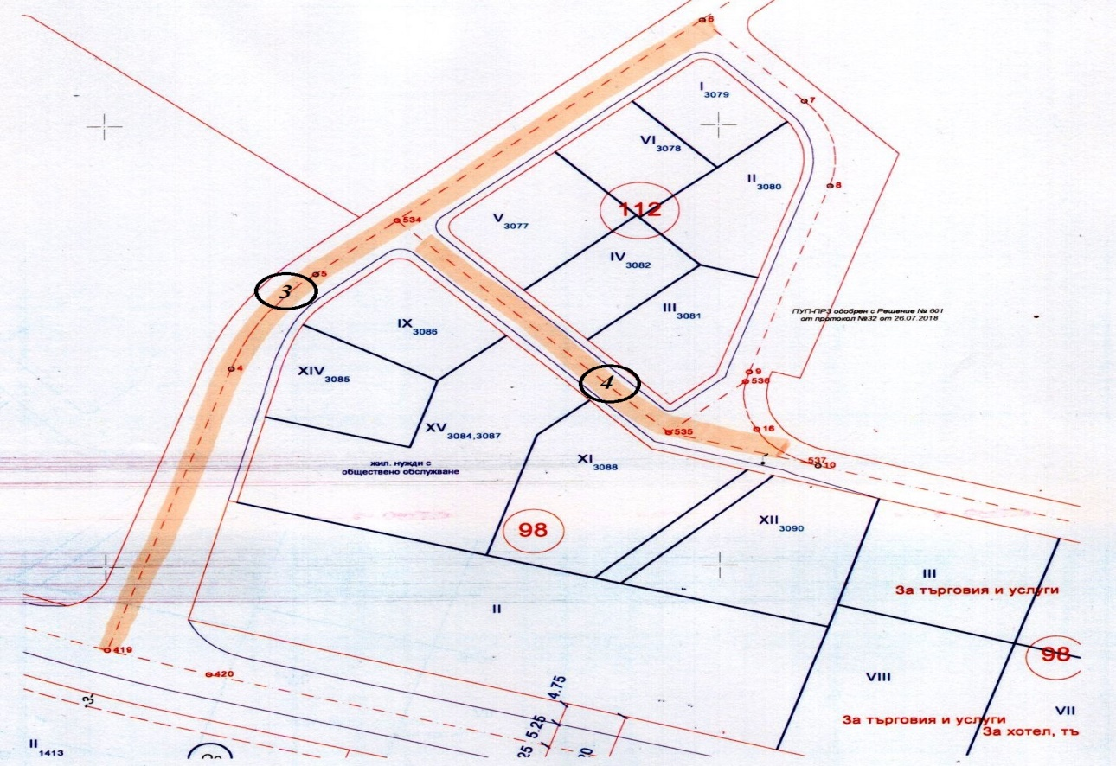

4. Улицата с осови точки от о.т. 534 до о.т. 537, между квартал 112 и квартал 98 по ПУП/ЗРП/ на гр. Крумовград /в кв. Запад/ да бъде именувана „……………………“.
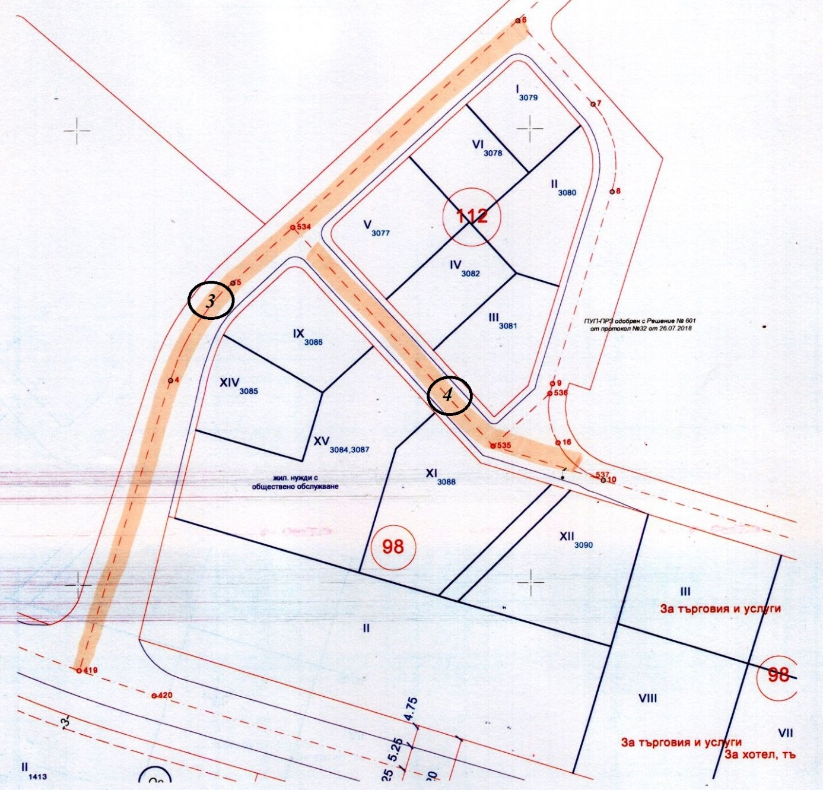

5. Улицата с осови точки от о.т. 458 до о.т. 442, между квартал 103 и квартал 104 по ПУП/ЗРП/ на гр. Крумовград /в бившия казармено жилищния район/ да бъде именувана „…………….………“.

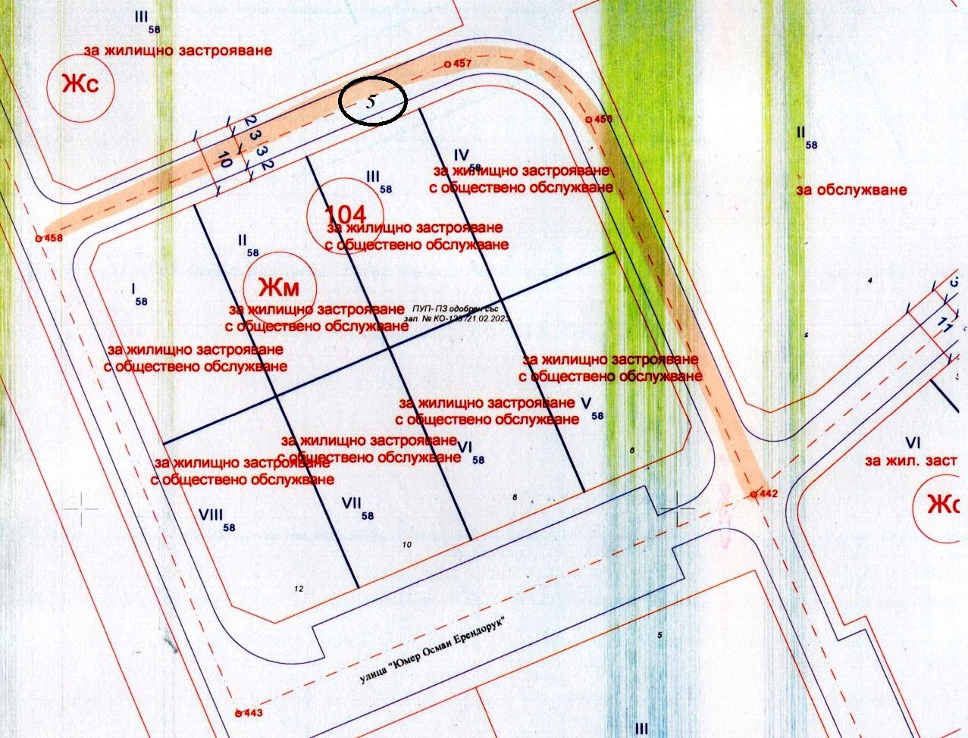

6. Улицата с осови точки от о.т. 505 до о.т.518, между квартал 108 и квартали 109 и 8 по ПУП/ЗРП/ на гр. Крумовград /под кв. Запад около незавършеното общежитие/ да бъде именувана „…………….………“.

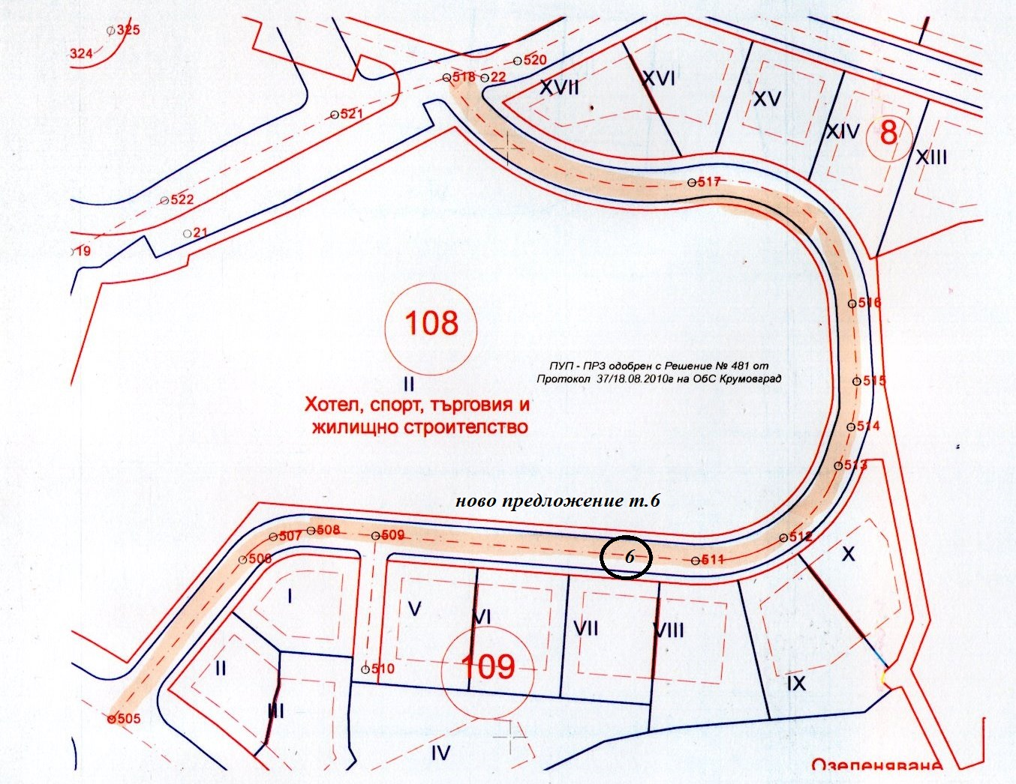
7. Улицата с осови точки от о.т. 2508 до о.т.2512, между квартал 68 и квартал 68а по ПУП/ЗРП/ на гр. Крумовград /до хотел Дивна/ да бъде именувана - „…………….………“.

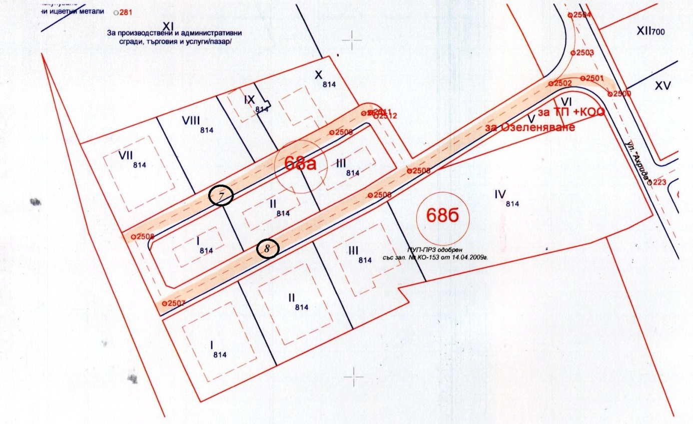

8. Улицата с осови точки от о.т. 2507 до о.т.2500, между квартали 68а, 68 и квартал 68б по ПУП/ЗРП/ на гр. Крумовград /до хотел Дивна/ да бъде именувана „…………….………“.

9. Улицата с осови точки от о.т. 504 до о.т.500, между квартал 107 и квартал 8 по ПУП/ЗРП/ на гр. Крумовград /в кв. Запад/ да бъде именувана „…………….………“.

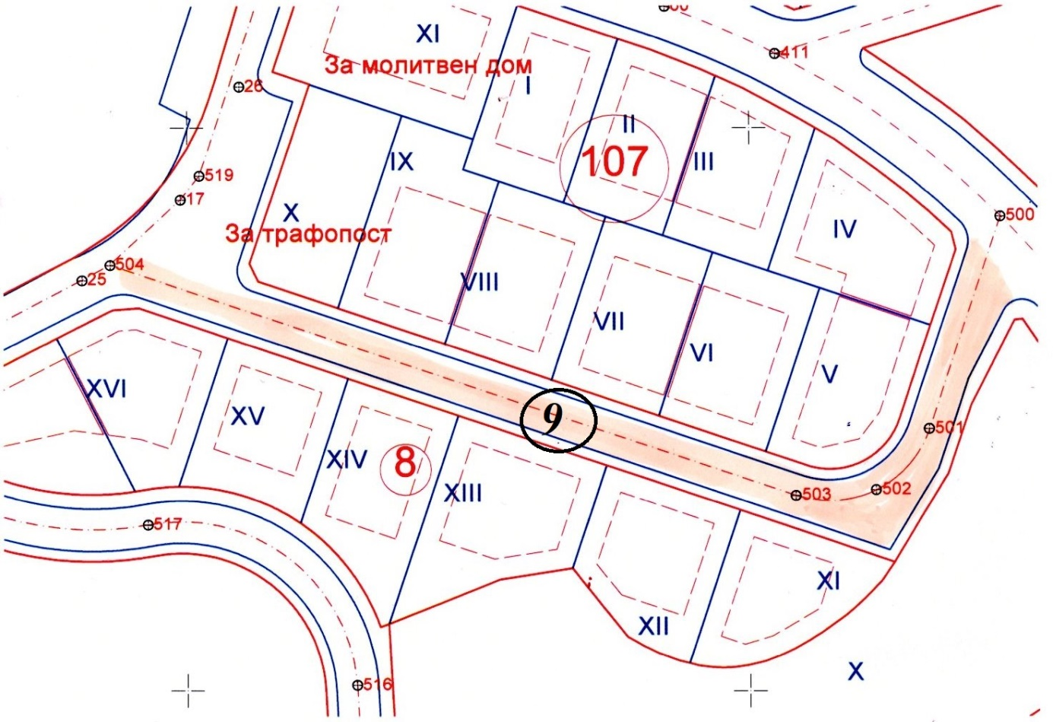

10. Улицата с осови точки от о.т. 418 до о.т.560, /започва от входа на града и завършва в началото на мост над река Крумовица/ по ПУП/ЗРП/ на гр. Крумовград да бъде именувана „…………….………“.

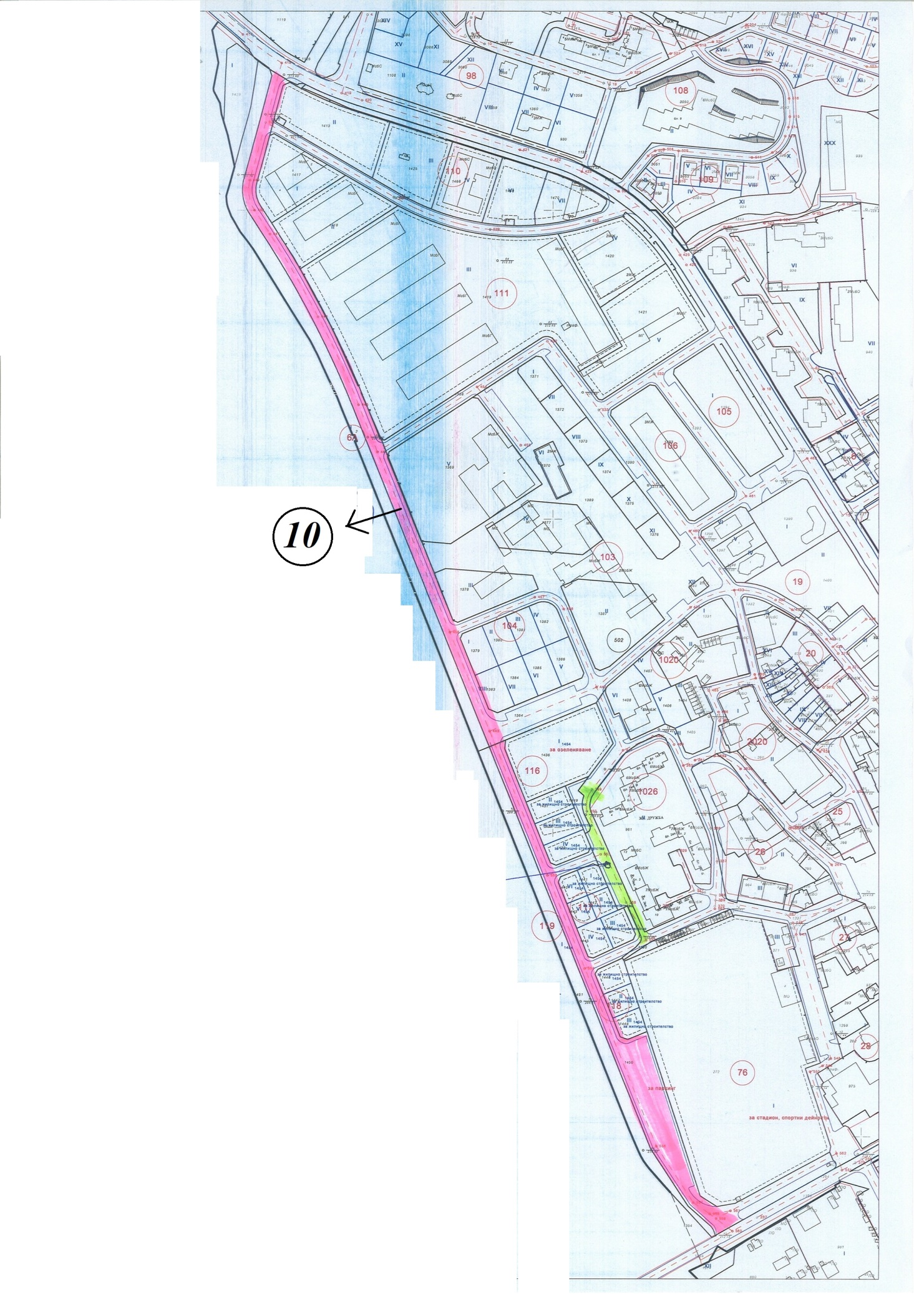
11. Улицата с осови точки от о.т. 269 до о.т.555, между квартал 117 и квартал 26А по ПУП/ЗРП/ на гр. Крумовград /ж.к. Дружба/ да бъде именувана „…………….………“.

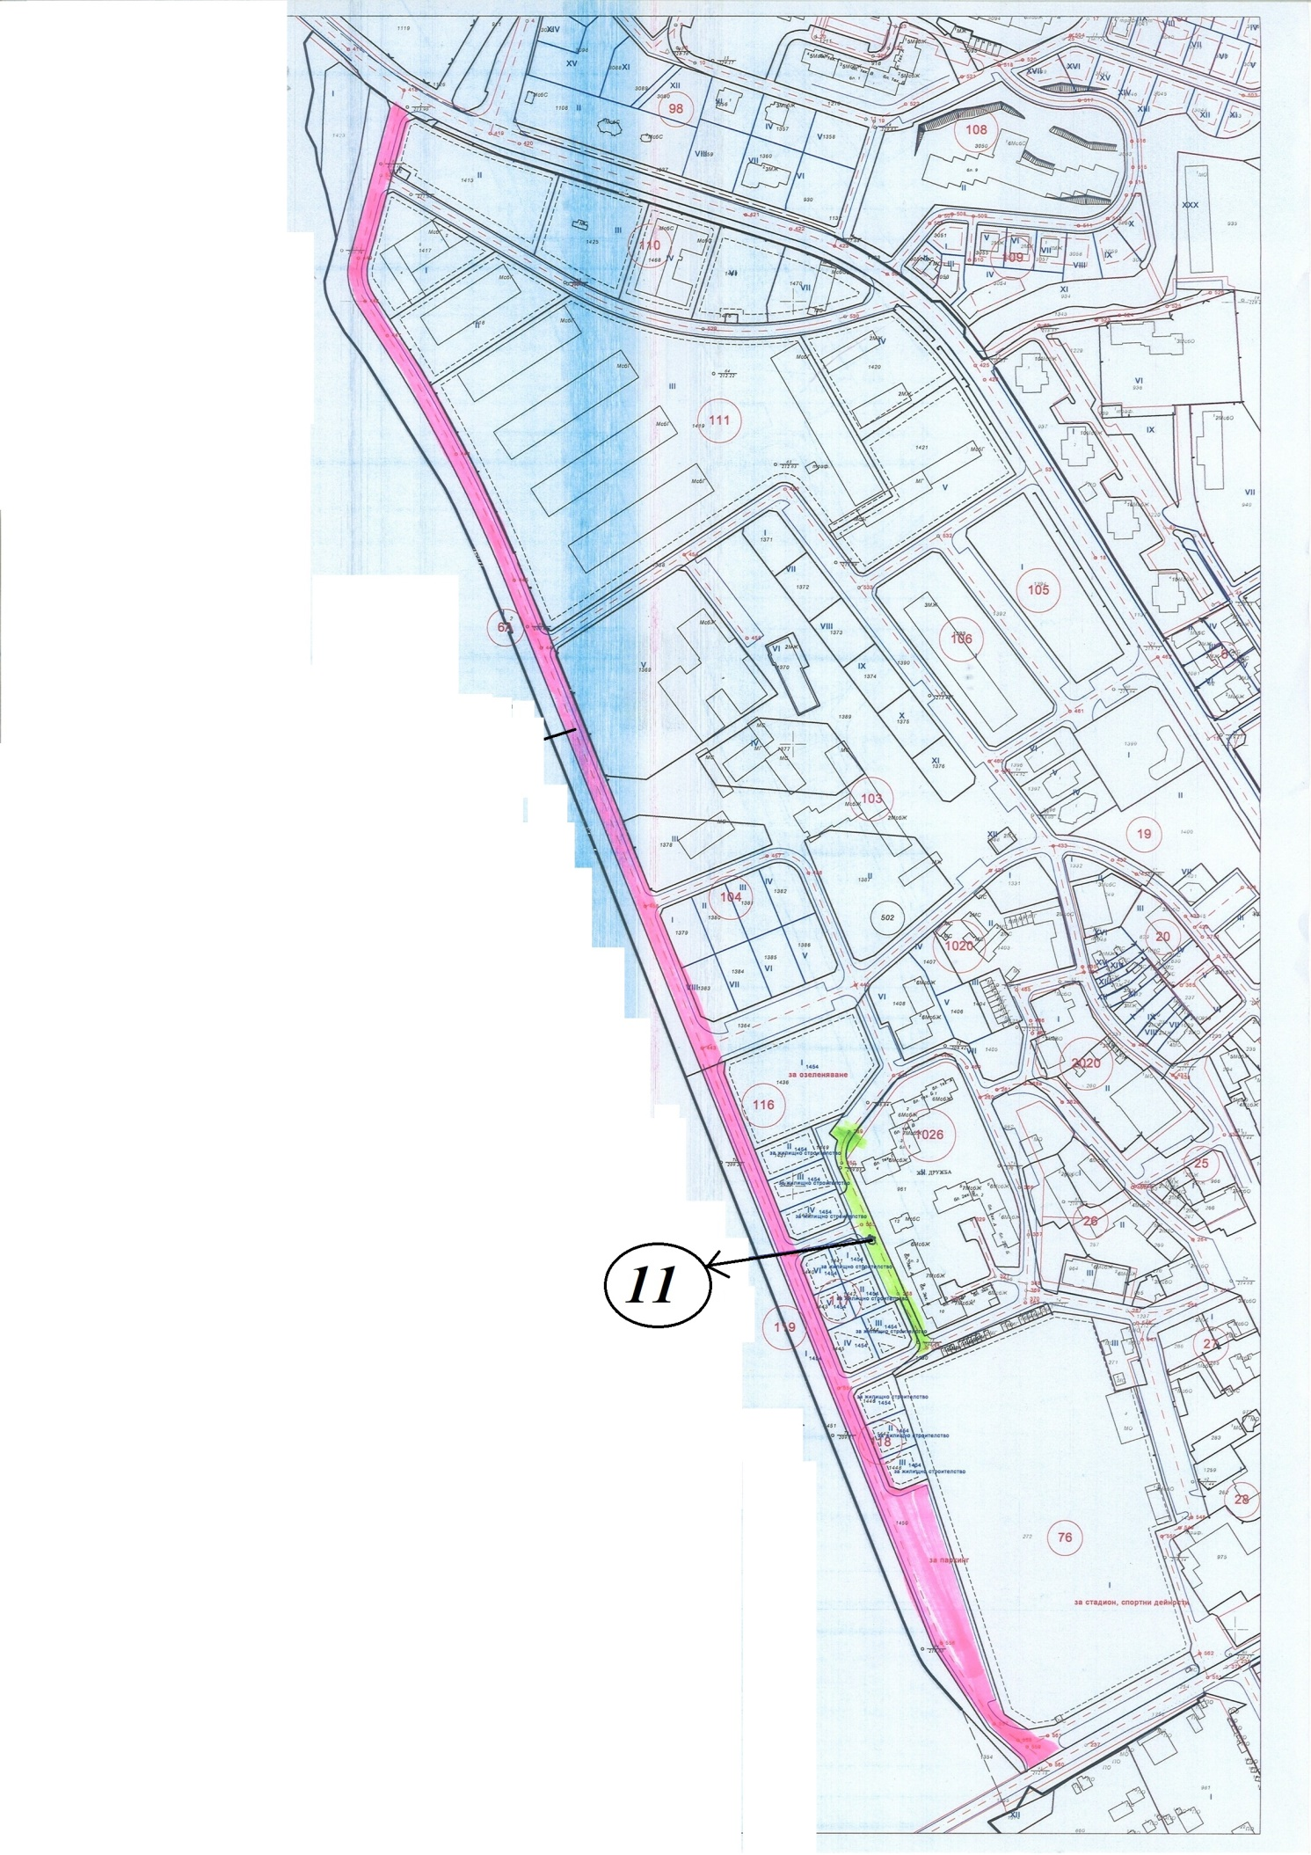

Формата за участие на заинтересованите страни в производството по издаване на акта е внасяне на мотивирани писмени предложения, които да бъдат входирани в деловодството на общинска администрация на адрес: гр. Крумовград, пл. „България“, №16, в срок до 25.04.2025 г.

Предложенията не могат да бъдат свързани с:
1. използване на имена и названия, свързани с тоталитарни идеологии и такива асоциирани с прояви на геноцид и всякакви форми на дискриминация;
2. именуване и преименуване с имена на живи лица;
Мотивите са следните: През последните години се наблюдава значително застрояване и изграждане на жилищни сгради, в които собствениците и членовете на техните семейства живеят целогодишно, Липсата на административни адреси предизвиква затруднения и невъзможност за гражданите да упражняват основни права и задължения, свързани с необходимост от удостоверяване на постоянен и настоящ адрес.
На тези улици има изградени обекти с обществено значение, свързани с търговията и хотелиерството.
Целта е подобряване на обслужването на населението, във връзка с предоставяне възможност както за адресна регистрация на гражданите, така и даване на административен адрес на съществуващите и новоизграждащи се сгради в гр. Крумовград.
Настоящото уведомление да се публикува на интернет страницата на Община Крумовград.

Комисия, назначена със Заповед
№ КО- 982/05.11.2024 г.
на кмета на община Крумовград.

